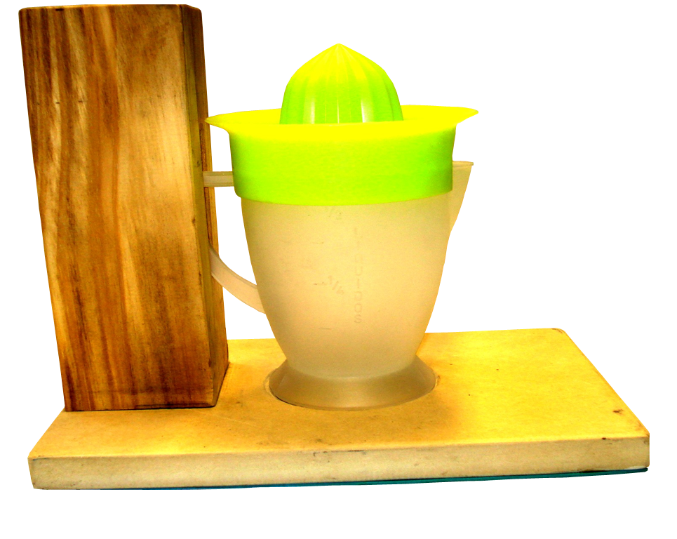
Exprimidor con sostén.
Esta obra está se publica como
Licencia Creative Commons Atribución-NoComercial-CompartirIgual 3.0 Unported.

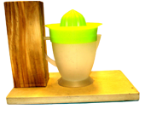
Exprimidor con sostén.
Breve descripción | Se trata de un sistema de fijación para facilitar la ejecución en actividades de exprimido.
Para quién se hizo y con qué objeto | Se hizo para personas con limitaciones en movimientos bimanuales, alteraciones en la coordinación o en la atención o patologías neurológicas que afectan miembros superiores. La idea era optimizar el exprimido de frutas, fijando el exprimidor y aumentando las superficies de sostén.
Materiales y herramientas utilizadas | - Exprimidor plástico con asa.  - Madera.
Proceso de elaboración paso a paso | Se utiliza un exprimidor plástico con asa, al que se le realiza una estructura de madera.  En su parte inferior se efectúa una hendidura con la forma de la base del exprimidor y en la lateral otra más profunda que permite la introducción del asa.
Autores y datos de contacto | Apellidos: Martínez  Nombre: Gladys  Dirección: 29 de Septiembre ***  Código Postal : 1826  Ciudad: Remedios de Escalda  País: Argentina  Teléfono: 0054-5533-5***  Correo electrónico : cam@unla.edu.ar

Galería de imágenes

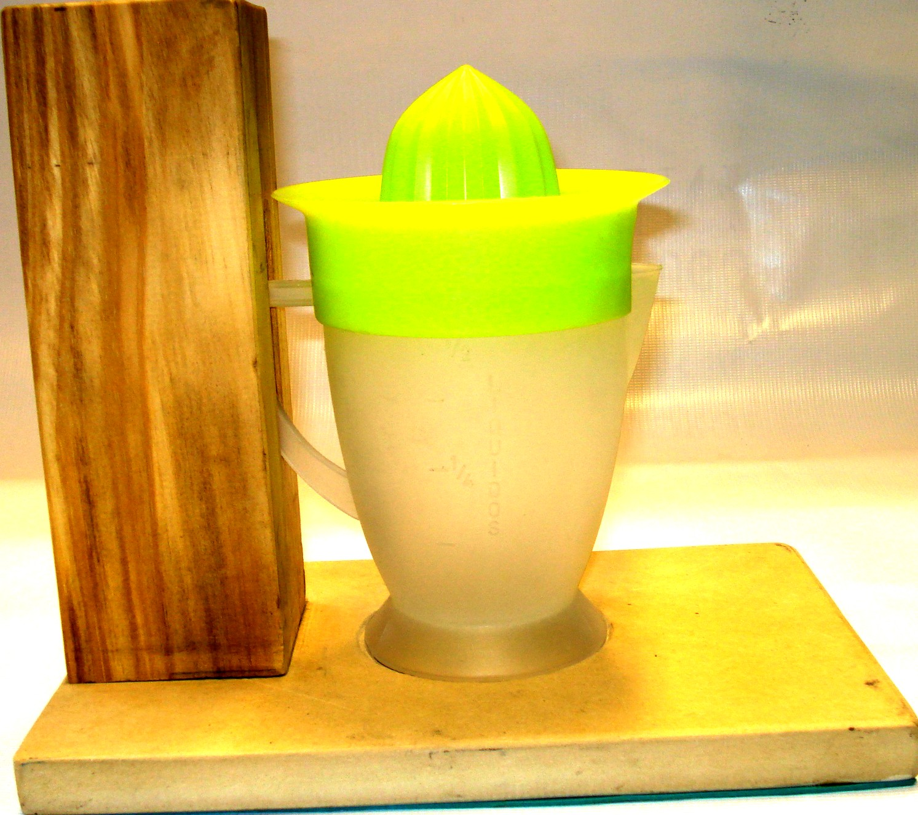
Imagen de adaptación para sujetar un exprimidor por sus asa lateral y evitar el desplazamiento circular.

